Міністерство освіти і науки України

**Прикарпатський національний університет**

**імені В.Стефаника**

*Факультет математики та інформатики*

*Кафедра інформаційних технологій*

*Програмування вбудованих систем*

Лабораторна робота № 2

Тема: «Ультразвуковий дальномір»

Варіант : **21**

Виконав: **Рижкін О. К.**

Група ІПЗ-23

Дата: 10 жовтня 2023р.

Викладач: Лазарович І.М.

Івано-Франківськ – 2023

**Мета:** Вивчити принцип роботи і склад ультразвукового дальноміра

**Завдання на виконання**

Реалізувати ультразвуковий далекомір з виведенням відстані на РКІ та послідовний порт. Далекомір повинен працювати по принципу парктроніка: У верхньому рядку РКІ повинна відображатись відстань з періодом оновлення 0,3с, нижній рядок – смужка, яка візуально відображає відстань в діапазоні 0,1…2м, (0.1м – повністю заповнена, 2м – повністю порожна смужка). Якщо відстань до перешкоди менше 1м, то підсвітка РКІ повинна блимати з частотою 1Гц , і по мірі зменшення відстані до 0,3м частота повинна збільшитись до 5 Гц пропорційно відстані.

**Code**

#include <LiquidCrystal.h>

const int rsPin = 12, enPin = 11, d4Pin = 5, d5Pin = 4, d6Pin = 3, d7Pin = 2;

LiquidCrystal lcd(rsPin, enPin, d4Pin, d5Pin, d6Pin, d7Pin);

unsigned long lastMillis = 0;

unsigned long lastBlink = 0;

int trigPin = 10, echoPin = 9;

int maxLength = 16;

float freq, dist;

long calculateDuration(int trigPin, int echoPin) {

digitalWrite(trigPin, HIGH);

delayMicroseconds(5);

digitalWrite(trigPin, LOW);

delayMicroseconds(10);

return pulseIn(echoPin, HIGH);

}

void setup() {

Serial.begin(9600);

lcd.begin(16, 2);

pinMode(trigPin, OUTPUT);

pinMode(echoPin, INPUT);

}

void customBlink(unsigned long currentMillis) {

if (currentMillis - lastBlink >= (1.0 / freq) * 1000 && dist <= 100 && dist >= 30) {

lastBlink = currentMillis;

digitalWrite(6, LOW);

delay(100);

digitalWrite(6, HIGH);

}

}

void loop() {

unsigned long currentMillis = millis();

if (currentMillis - lastMillis >= 300) {

lastMillis = currentMillis;

dist = (calculateDuration(trigPin, echoPin) / 2) / 29.1;

lcd.clear();

lcd.setCursor(0, 0);

lcd.print(dist, 0);

lcd.print(" cm ");

Serial.print(dist, 0);

Serial.print(" cm");

Serial.print("\t");

if (dist <= 100 && dist >= 30) {

lcd.print(freq, 2);

lcd.print("Hz");

Serial.print(freq, 2);

Serial.print("Hz");

freq = (235.0 - 2.0 * dist) / 35;

}

Serial.print("\n");

lcd.setCursor(0, 1);

int length = map(dist, 10, 200, maxLength, 0);

for (int i = 0; i < maxLength; i++) {

if (i < length) {

lcd.print("#");

Serial.print("#");

}

}

Serial.print("\n\n");

}

customBlink(currentMillis);

}

**Screenshot of the scheme**

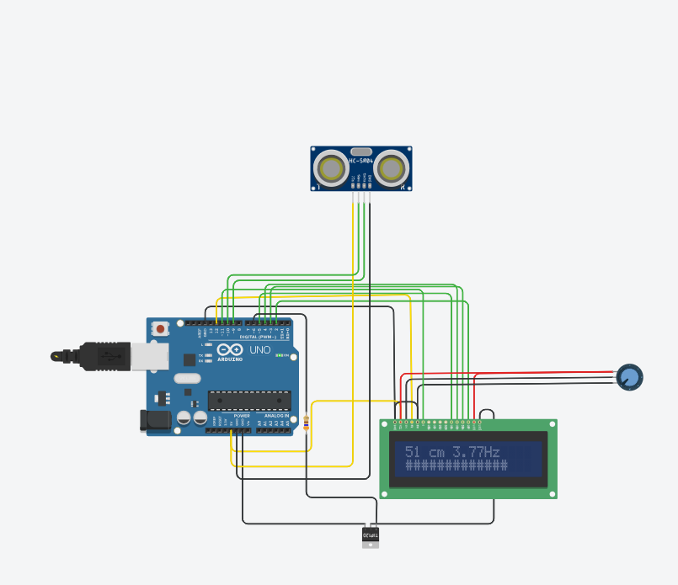

https://www.tinkercad.com/things/8urhe7L5UXm